看護学生のための基礎看護実習
排泄ケア編10問：悪い例・良い例・根拠でわかる答え方

目次
各項目をクリックすると、該当ページへ移動できます。
はじめに
第1章 なぜ排泄ケアの前に体調を確認するのですか？
第2章 なぜトイレ誘導では付き添いが必要ですか？
第3章 なぜ陰部洗浄では前から後ろへ洗うのですか？
第4章 なぜおむつ交換のたびに皮膚を観察するのですか？
第5章 なぜポータブルトイレ使用中はそばで待機するのですか？
第6章 なぜ排泄の記録では量・色・性状を書くのですか？
第7章 なぜ排泄ケアではプライバシーに配慮するのですか？
第8章 なぜ排泄量の異常に気づくことが大切ですか？
第9章 なぜ排泄ケア後は必ず手洗いをするのですか？
第10章 なぜ排泄ケア中の言葉遣いに気をつけるのですか？
おわりに
排泄ケア実習チェックリスト

はじめに
基礎看護実習で、指導者さんから突然こう聞かれたことはありませんか。「なぜ、排泄ケアの前に体調を確認するの？」「なぜ、陰部洗浄は前から後ろへ洗うの？」「排泄物を観察するとき、何を見るの？」
学生が実習で言いやすい答えに、「きれいにするためです」「感染を防ぐためです」「患者さんのためです」というものがあります。もちろん、これらは間違いではありません。ただ、もう少し具体的に答えられると、指導者さんにより伝わりやすくなります。
たとえば、「なぜ排泄前に体調を確認するのですか」と聞かれたときに、「体調を見るためです」だけで終わると少し弱い答えになります。「排泄時は迷走神経反射による血圧低下が起こりやすく、特に高齢者や術後患者では転倒リスクが高まります。そのため、事前に体調を確認し、安全に介助するために必要です」と言えると、根拠のある答えになります。
このドキュメントでは、排泄ケアの実習でよく聞かれる10の問いを取り上げます。それぞれの章では、ありがちな「悪い例」、そのまま使いやすい「良い例」、指導者さんが見ている「評価ポイント」、そして「なぜそうするのか」の根拠を整理しています。
排泄ケアで大切なのは、手順を完璧に暗記することだけではありません。目の前の患者さんの羞恥心、安全、皮膚状態、感染リスクを見て、必要なときに報告・相談できることです。この資料が、そのための一助になれば幸いです。

第1章 なぜ排泄ケアの前に体調を確認するのですか？

① 問い
なぜ排泄ケアの前に体調を確認するのですか？

② 悪い例・③ 良い例
体調確認の重要性は伝わりますが、排泄時に特有のリスクまで言えるとより説得力が増します。

⑤ 評価ポイント
体調確認を、排泄時の転倒リスクや血圧変動を予測する安全確認として説明できているか。

⑥ なぜ・根拠
排泄時は、いきみ、体位変換、立ち上がりなどの動作があります。これらの動作は、迷走神経反射による血圧低下を引き起こしやすく、特に高齢者・術後患者・降圧薬服用中の患者では転倒や失神のリスクが高まります。
体調が悪いときに無理に排泄介助を行うと、疲労、めまい、血圧変動につながることがあります。実施前にはバイタルサインだけでなく、表情、顔色、訴え、前回の排泄状況なども確認します。
学生は「予定されているから行う」のではなく、「今この患者さんに行ってよいか」を考えます。迷ったときは自分だけで判断せず、指導者に相談します。

⑦ ポイントまとめ
排泄ケア前の体調確認は、患者さんの転倒や血圧変動を防ぎ、安全に介助するために必要です。

⑧ これだけ覚える
排泄時は血圧が下がりやすい。実施前に、バイタル・表情・訴え・前回排泄を確認します。

第2章 なぜトイレ誘導では付き添いが必要ですか？

① 問い
なぜトイレ誘導では付き添いが必要ですか？

② 悪い例・③ 良い例
「一人でできそう」という主観的な判断だけでは、転倒リスクを見落とす可能性があります。客観的なアセスメントに基づいた判断が必要です。
この注意点を、実習場面の4コマで確認してみましょう。悪い例と良い例を比べると、どの視点を持って行動すればよいかが見えやすくなります。
4コマ漫画：トイレ誘導の付き添い
漫画の場面を踏まえて、次は評価ポイントを確認します。「何をするか」だけでなく、「なぜ必要か」を言葉にできるように整理しましょう。
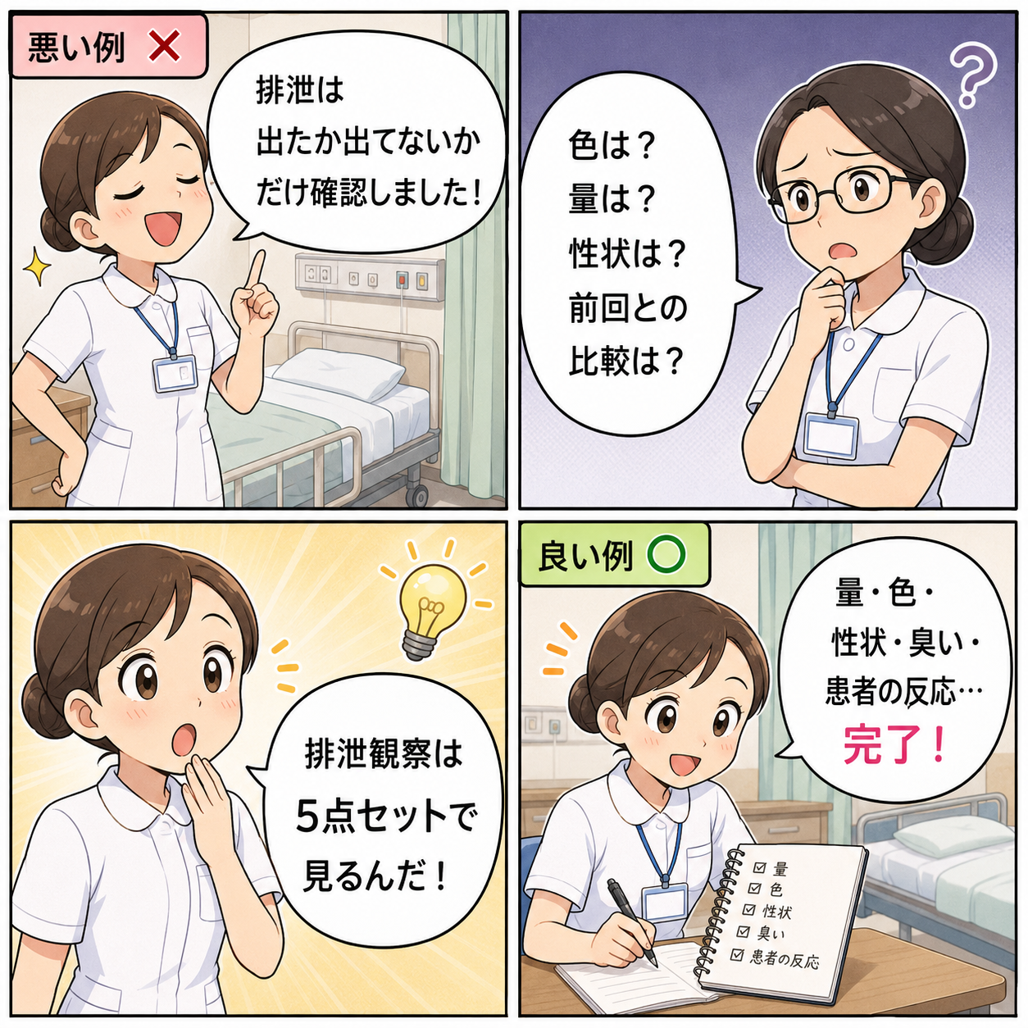

⑤ 評価ポイント
トイレ誘導時の付き添いを、転倒予防と安全確保として説明できているか。

⑥ なぜ・根拠
排泄時は迷走神経反射により血圧が低下しやすく、立ち上がり時の転倒リスクが高まります。特に高齢者、術後患者、降圧薬服用中の患者は注意が必要です（日本転倒予防学会）。
「大丈夫そう」という主観的な判断ではなく、歩行状態・ふらつきの有無・バイタルサインなどの客観的な観察に基づいて介助の必要性を判断します。
学生は、患者さんが「自分でできる」と言っても、リスクがある場合はそばで見守ります。終了後は状態確認・手洗い確認まで一連のケアとして行います。

⑦ ポイントまとめ
トイレ誘導の付き添いは、排泄時の転倒リスクと血圧変動から患者さんを守るために必要です。

⑧ これだけ覚える
「大丈夫そう」の思い込みが事故を招く。リスク判断に基づいた付き添いが安全を守ります。

第3章 なぜ陰部洗浄では前から後ろへ洗うのですか？

① 問い
なぜ陰部洗浄では前から後ろへ洗うのですか？

② 悪い例・③ 良い例
根拠が伝わりません。感染予防の視点を入れる必要があります。
文章で確認した根拠を、図解で整理してみましょう。順番や方向は丸暗記ではなく、「何を防ぐためか」と結びつけると、実習で説明しやすくなります。
図解：陰部洗浄は前から後ろへ
図解で流れを確認したら、最後にこの章で必ず押さえたいポイントを短くまとめます。

⑤ 評価ポイント
陰部洗浄の方向を、感染予防として説明できているか。

⑥ なぜ・根拠
陰部は排泄物や分泌物により汚染されやすい部位です。肛門周囲には大腸菌などの細菌が多いため、後ろから前へ洗うと、尿道口周囲へ汚染を広げる可能性があります。
特に女性は尿道が短く、尿路感染に注意が必要です（CDCカテーテル関連尿路感染予防ガイドライン）。洗浄時はプライバシーに配慮し、必要な部分だけを露出し、声かけをしながら行います。
学生は、清潔にすることだけでなく、羞恥心への配慮、皮膚状態の観察、感染予防を合わせて考えます。お湯の温度（38〜40℃）を確認してから実施します。
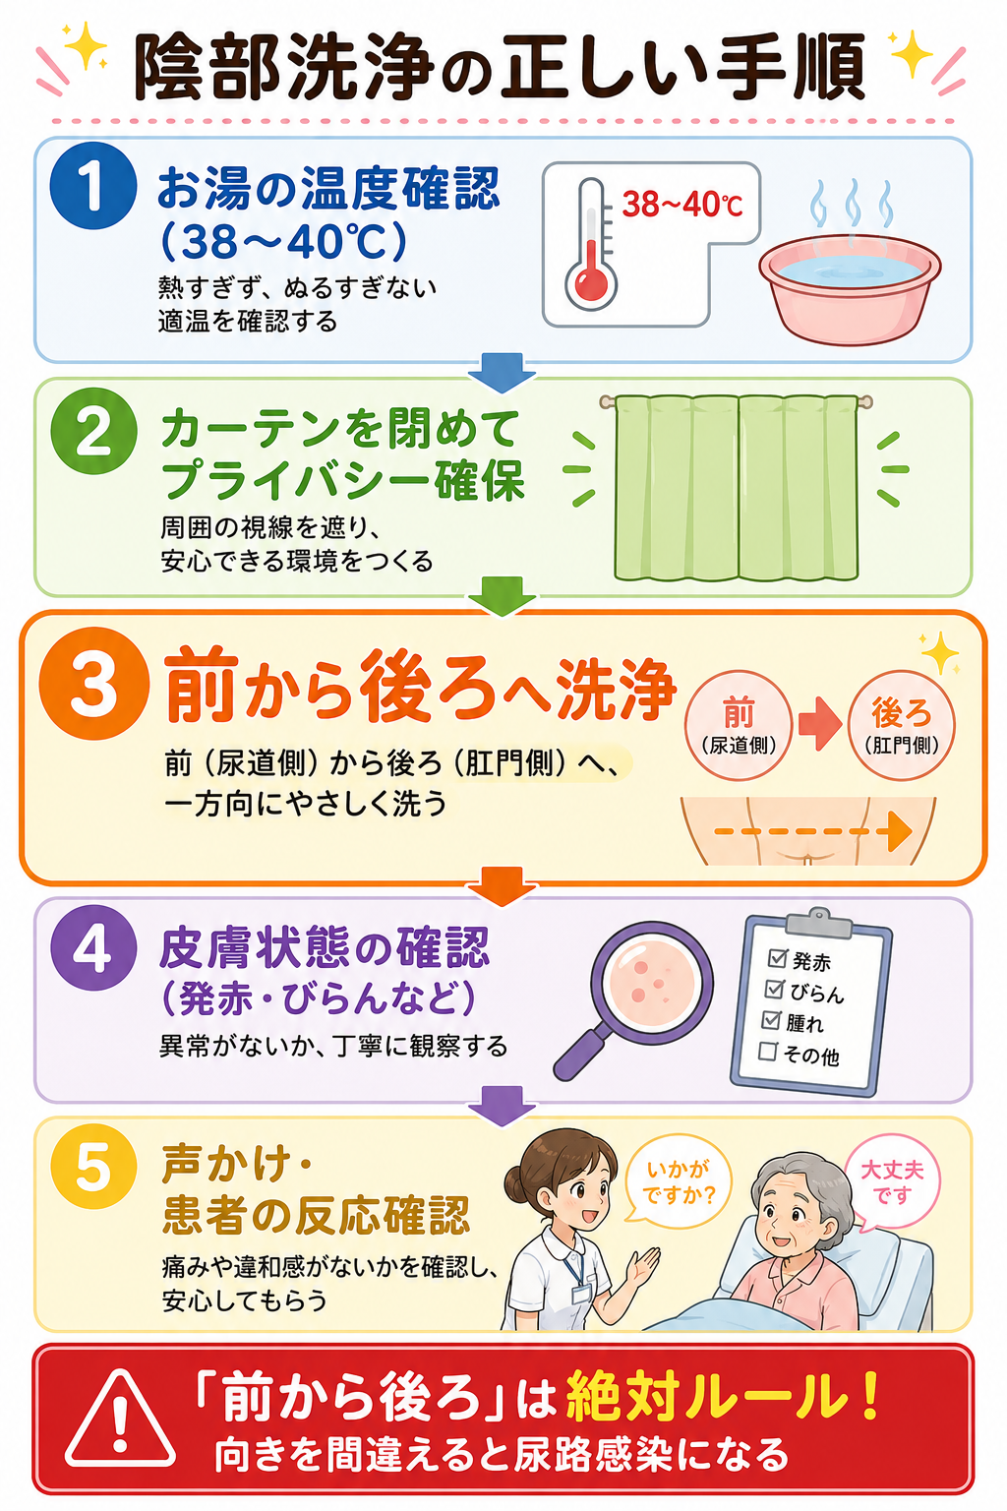

⑦ ポイントまとめ
陰部洗浄で前から後ろへ洗うのは、汚染を尿道口側へ広げず、感染を予防するためです。

⑧ これだけ覚える
陰部洗浄は前から後ろへ。向きを間違えると尿路感染を起こします。

第4章 なぜおむつ交換のたびに皮膚を観察するのですか？

① 問い
なぜおむつ交換のたびに皮膚を観察するのですか？

② 悪い例・③ 良い例
汚染を確認したことは大切ですが、皮膚状態の観察や交換タイミングの根拠まで言えるとよいです。

⑤ 評価ポイント
おむつ交換を、皮膚トラブルの早期発見と予防の機会として捉えられているか。

⑥ なぜ・根拠
おむつの長時間使用は皮膚の浸軟（ふやけ）を起こし、失禁関連皮膚炎（IAD）を引き起こします（日本創傷・オストミー・失禁管理学会）。IADは褥瘡のリスクファクターでもあります。
「汚染したら即交換」が皮膚トラブル予防の基本です。交換時には、発赤・びらん・圧迫痕の有無を必ず確認します。普段衣類で隠れている部位を観察できる貴重な機会です。
学生は、おむつを「交換するだけ」で終わらせず、皮膚状態の変化を記録し、異常があれば指導者に報告します。

⑦ ポイントまとめ
おむつ交換は皮膚観察とセットです。汚染の放置は皮膚炎・褥瘡につながります。

⑧ これだけ覚える
おむつ交換は皮膚観察のチャンス。汚染放置は皮膚炎・褥瘡への一直線です。

第5章 なぜポータブルトイレ使用中はそばで待機するのですか？

① 問い
なぜポータブルトイレ使用中はそばで待機するのですか？

② 悪い例・③ 良い例
患者さんが「一人でできる」と言っても、リスク判断なく離れることは危険です。
この注意点を、実習場面の4コマで確認してみましょう。悪い例と良い例を比べると、どの視点を持って行動すればよいかが見えやすくなります。
4コマ漫画：ポータブルトイレの見守り
漫画の場面を踏まえて、次は評価ポイントを確認します。「何をするか」だけでなく、「なぜ必要か」を言葉にできるように整理しましょう。
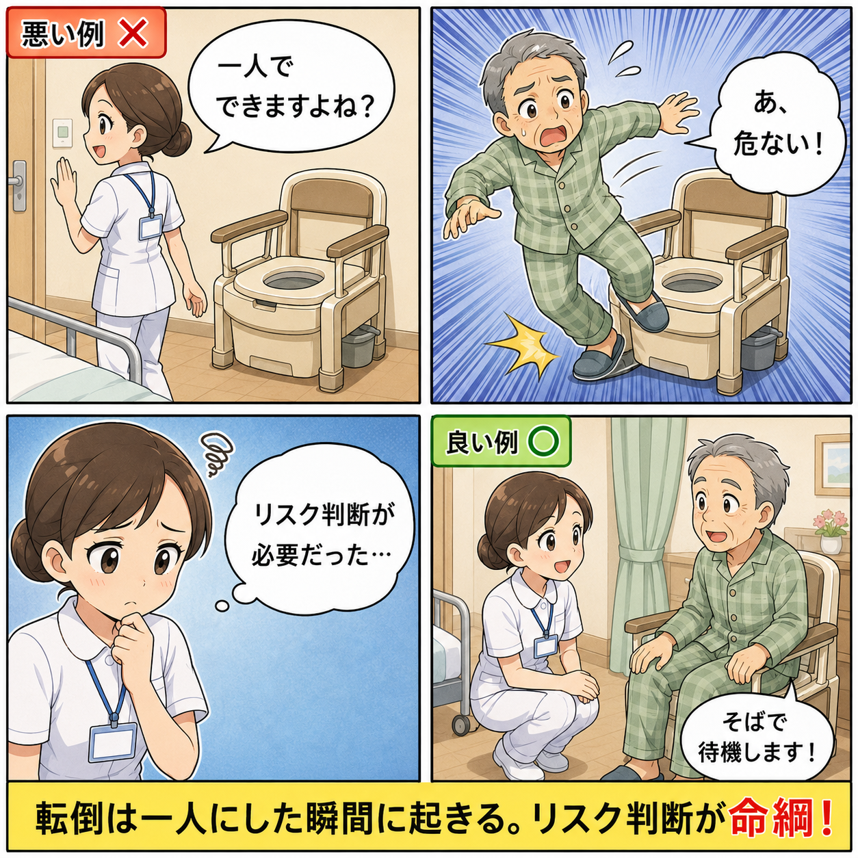

⑤ 評価ポイント
見守りを、転倒リスクの予防と緊急時対応の準備として説明できているか。

⑥ なぜ・根拠
ポータブルトイレ使用時は、便座への移乗・立ち上がり時に転倒リスクが高く、特に夜間の単独使用は事故につながりやすいです（厚生労働省医療安全情報）。
患者さんが「一人でできる」と言っても、客観的なリスク判断が必要です。ふらつきの有無、筋力低下、術後の状態などを評価してから介助の程度を決めます。
学生は、プライバシーに配慮しながらも、緊急時にすぐ対応できる距離で待機します。終了後は内容物の観察・記録・適切な処理まで一連のケアとして行います。

⑦ ポイントまとめ
ポータブルトイレ使用中の待機は、転倒リスクと緊急時対応のために必要です。

⑧ これだけ覚える
転倒は一人にした瞬間に起きる。リスク判断に基づいた見守りが命綱です。

第6章 なぜ排泄の記録では量・色・性状を書くのですか？

① 問い
なぜ排泄の記録では量・色・性状を書くのですか？

② 悪い例・③ 良い例
「排泄あり」だけでは、多職種が共有できる情報にはなりません。具体的な数値と観察内容が必要です。

⑤ 評価ポイント
排泄記録を、多職種で共有できる客観的な情報として書けているか。

⑥ なぜ・根拠
排泄記録は多職種が共有する医療情報であり、投薬・輸液管理・病態判断の根拠になります（看護記録に関する指針 日本看護協会）。「排泄あり」だけでは情報として機能せず、ケアの継続性が断たれます。
尿量・色・性状・臭いは全身状態を反映します。尿が少なければ脱水や腎機能低下、血尿は泌尿器系の異常、黒色便は上部消化管出血のサインである可能性があります。
学生は、量（mL）・色（淡黄色など）・性状（混濁なし等）・時刻・排泄時間・患者の発言を記録します。「なんとなく」ではなく、数値と言葉で具体的に書きます。

⑦ ポイントまとめ
排泄記録は「誰が読んでもわかる」ことが基本です。量・色・性状・患者の反応を具体的に書きます。

⑧ これだけ覚える
「排泄あり」は記録ではない。量・色・性状・患者の反応を数字と言葉で書きます。

第7章 なぜ排泄ケアではプライバシーに配慮するのですか？

① 問い
なぜ排泄ケアではプライバシーに配慮するのですか？

② 悪い例・③ 良い例
大切な視点ですが、患者さんの尊厳を守る倫理的な観点まで言えるとより強い答えになります。
文章で確認した根拠を、図解で整理してみましょう。配慮の具体的な方法を視覚化すると、実習での行動につながりやすくなります。
図解：排泄ケア時のプライバシー配慮
図解で流れを確認したら、最後にこの章で必ず押さえたいポイントを短くまとめます。

⑤ 評価ポイント
プライバシー配慮を、単なる目隠しではなく、患者さんの尊厳を守る援助として説明できているか。

⑥ なぜ・根拠
排泄ケアは最もプライバシーが侵害されやすいケアのひとつです。患者さんにとって排泄は最もプライベートな行為であり、他者に介助してもらうことには大きな羞恥心が伴います。
羞恥心への配慮が不足すると、患者さんは不快感や不信感を抱き、援助を受けること自体がつらくなることがあります（ICN看護師の倫理綱領）。カーテンやドアを閉める、バスタオルで覆う、露出は最小限にします。
学生は、手順を進めることだけに集中せず、「患者さんは今どう感じているか」を考えながら援助します。実施前の説明と同意が基本です。
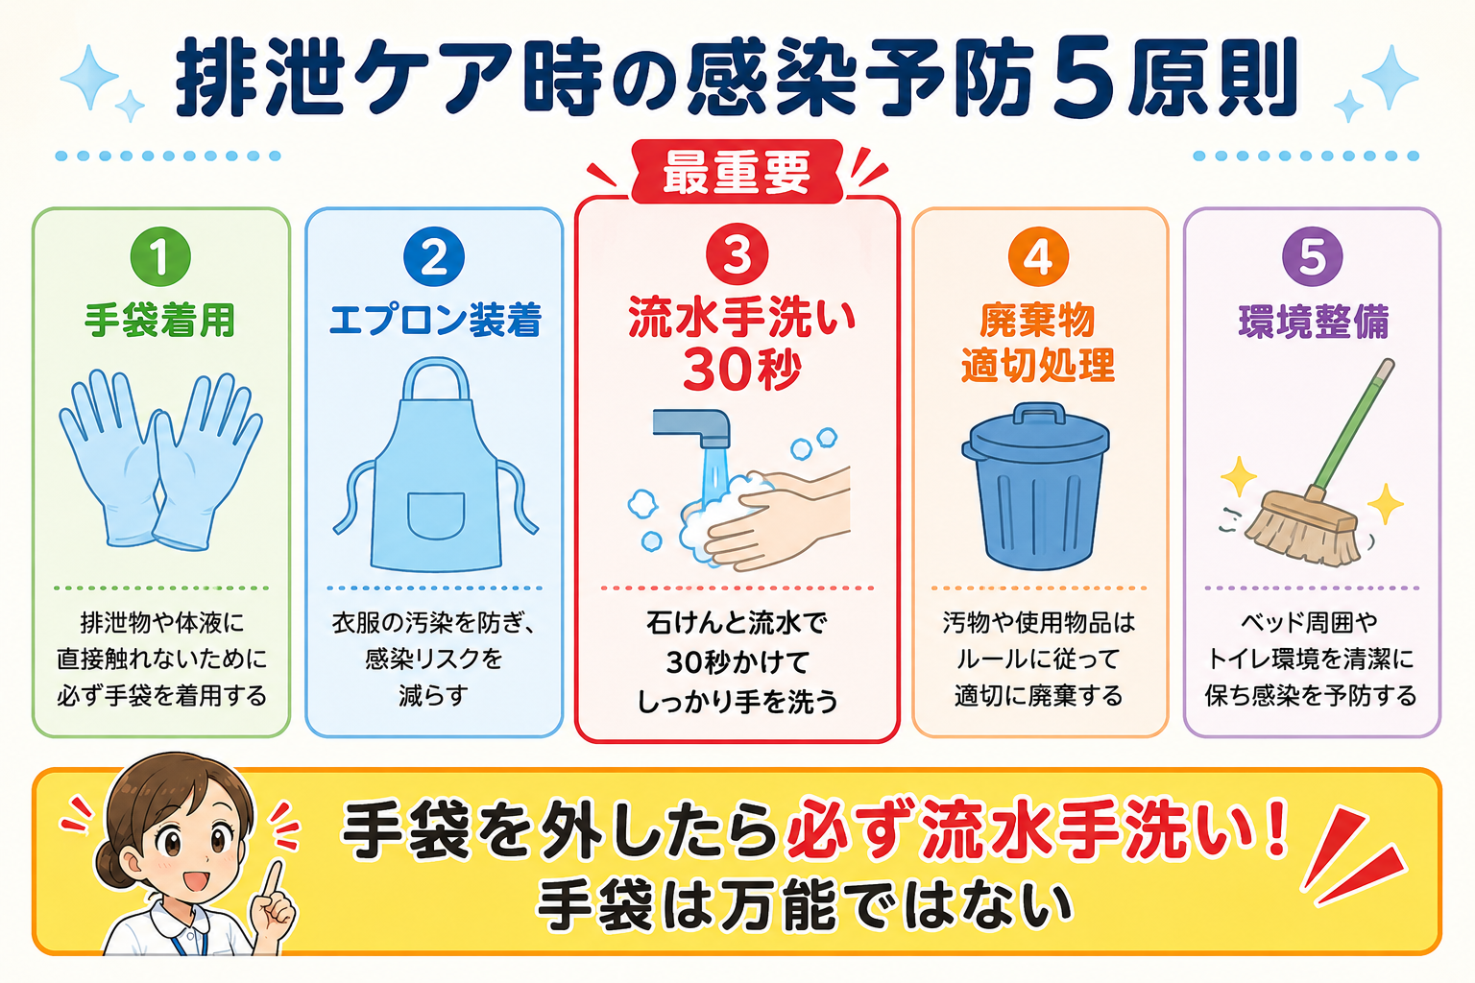

⑦ ポイントまとめ
プライバシー配慮は、患者さんの羞恥心を軽減し、尊厳を守るために必要です。

⑧ これだけ覚える
排泄ケアは尊厳ケア。カーテン・最小露出・声かけで患者さんの安心をつくります。

第8章 なぜ排泄量の異常に気づくことが大切ですか？

① 問い
なぜ排泄量の異常に気づくことが大切ですか？

② 悪い例・③ 良い例
「少ない気がする」という主観的な判断では不十分です。正常値を知り、数値で判断できることが大切です。

⑤ 評価ポイント
排泄量の異常を、正常値を基準に客観的に判断し、報告できているか。

⑥ なぜ・根拠
成人の正常尿量は1日800〜1600mL、時間尿0.5mL/kg/h以上が目安です。これを下回る乏尿は急性腎障害（AKI）の初期サインである可能性があります（KDIGOガイドライン）。
2日以上排便がない場合は便秘リスクとして評価します。腹部膨満・腸蠕動音・本人の訴えを合わせてアセスメントし、指導者に報告します。
学生は、「なんか変」を「どう変か」に変換するのがアセスメントです。正常値を知っていれば異常に気づけます。気づいたら必ず報告します。

⑦ ポイントまとめ
排泄量の異常は早期発見が大切です。正常値を知り、変化を数値と言葉で報告します。

⑧ これだけ覚える
2日以上排便なし・時間尿0.5mL/kg/h以下は要報告。数値を知れば異常がわかります。

第9章 なぜ排泄ケア後は必ず手洗いをするのですか？

① 問い
なぜ排泄ケア後は必ず手洗いをするのですか？

② 悪い例・③ 良い例
手袋をしていても、着脱時に手が汚染される可能性があります。手洗いの根拠をより具体的に説明できるとよいです。

⑤ 評価ポイント
手袋を外した後の手洗いを、感染予防として説明できているか。

⑥ なぜ・根拠
手袋は万能ではなく、微細な穴や着脱時に手が汚染されます（CDC手指衛生ガイドライン）。排泄ケアはノロウイルス・C.difficileなど消毒剤耐性の病原体が関与するため、流水手洗いが優先されます。
「手袋＝手洗い不要」は大きな誤解です。手袋を外した後の流水と石けんによる30秒以上の手洗いが感染予防の核心です。その後に速乾性手指消毒剤を使用します。
学生は、ケア前・ケア後の手洗いを徹底します。PPE（手袋・エプロン等）の着脱順序も正しく行います。

⑦ ポイントまとめ
「手袋＝手洗い不要」は誤りです。外した後の流水手洗いが感染予防の基本です。

⑧ これだけ覚える
手袋を外したら手は汚染されている。流水30秒＋消毒のダブルケアが基本です。

第10章 なぜ排泄ケア中の言葉遣いに気をつけるのですか？

① 問い
なぜ排泄ケア中の言葉遣いに気をつけるのですか？

② 悪い例・③ 良い例
言葉遣いの大切さは伝わりますが、患者さんの尊厳に直結するという視点まで説明できるとよいです。
この注意点を、実習場面の4コマで確認してみましょう。悪い例と良い例を比べると、どの視点を持って行動すればよいかが見えやすくなります。
4コマ漫画：排泄ケア中の声かけ
漫画の場面を踏まえて、次は評価ポイントを確認します。「何をするか」だけでなく、「なぜ必要か」を言葉にできるように整理しましょう。
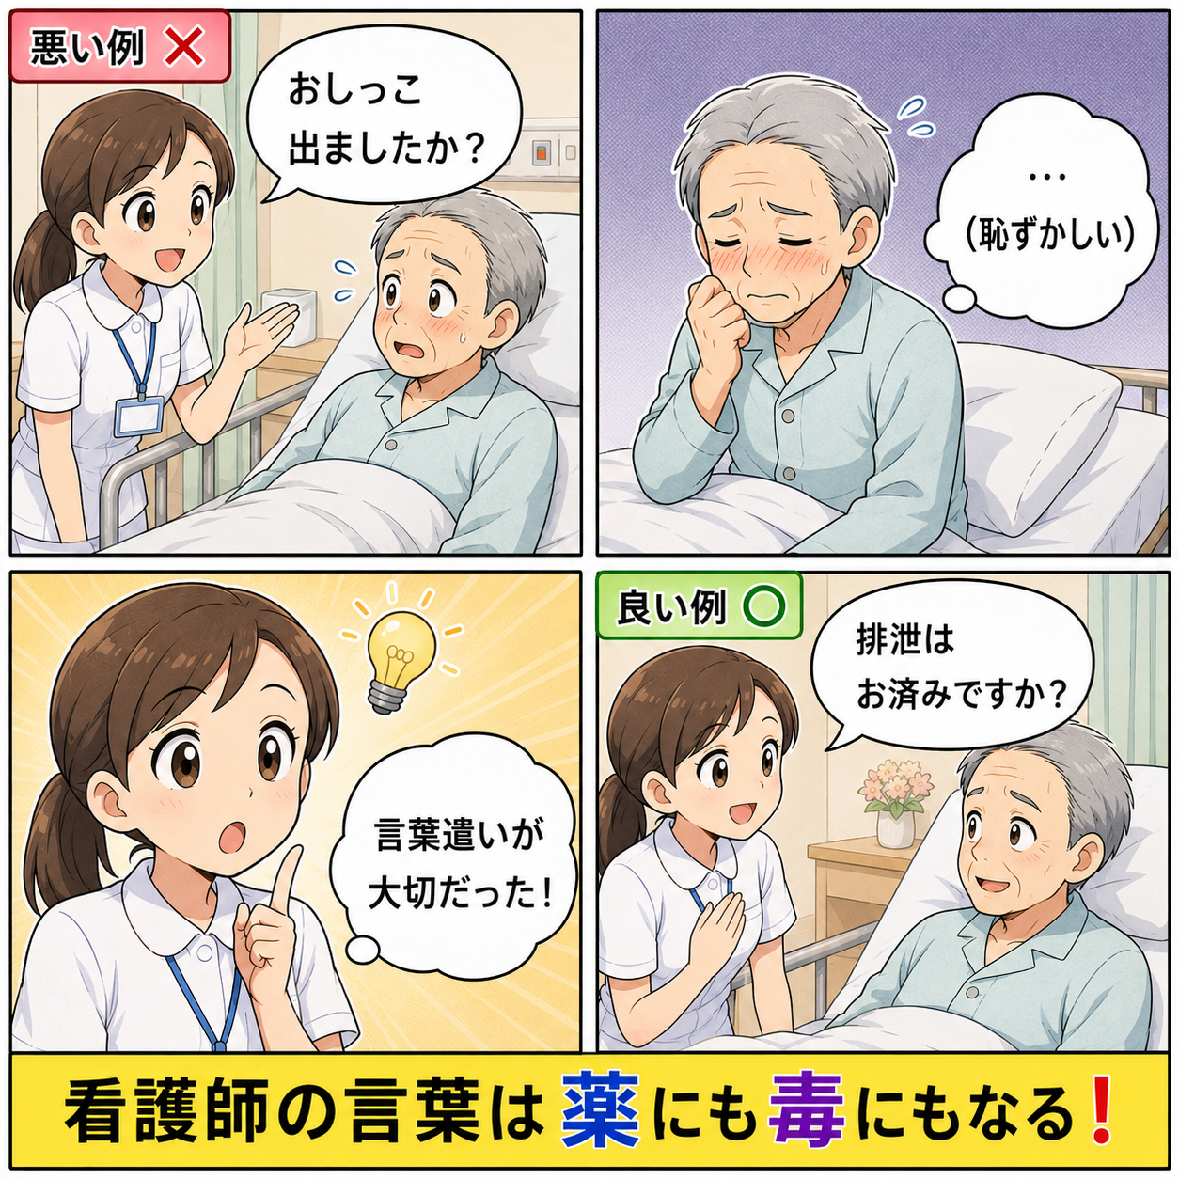

⑤ 評価ポイント
言葉遣いを、患者さんの尊厳を守る援助として説明できているか。

⑥ なぜ・根拠
排泄にまつわる言葉は患者さんの尊厳に直結します。幼児語（おしっこ・ウンチ）の使用は成人患者の自尊心を傷つけ、ケア拒否につながることがあります（患者中心のケア研究 厚生労働省）。
適切な言葉と継続的な声かけが、信頼関係の構築と安全なケアの両方を支えます。「排泄はお済みですか？」「冷たくありませんか？」「痛みはありますか？」などの声かけが基本です。
学生は、ケア前の説明と同意を得て、ケア中も患者さんの表情・反応を確認しながら進めます。言葉はケアの一部です。

⑦ ポイントまとめ
言葉はケアの一部です。成人への幼児語は避け、ケア前の説明・継続的声かけを行います。

⑧ これだけ覚える
看護師の言葉は薬にも毒にもなる。排泄ケアこそ丁寧な言葉と声かけを心がけます。

おわりに
排泄ケアは、看護学生が実習で経験しやすい援助の一つです。だからこそ、「毎日行うこと」「基本的なこと」と思われやすいかもしれません。しかし実際には、患者さんの体調変化を最初に察知できる観察の場であり、尊厳を守る倫理的なケアであり、感染予防の実践の場でもあります。
実習中は、手順を間違えないようにするだけで精一杯になることがあります。緊張して、声かけが少なくなったり、観察したことをうまく言葉にできなかったりすることもあるでしょう。それでも、目の前の患者さんに向き合い、根拠を考えようとする姿勢が大切です。
指導者さんから質問されたときは、正解を一言で当てようとしなくても大丈夫です。まずは、患者さんの安全を守るため、感染を防ぐため、羞恥心に配慮するため、という視点から答え始めてみてください。
この資料の10問、4コマ漫画、図解を使って、実習前に答え方を練習し、実習後には自分の援助を振り返ってみてください。排泄ケアは、患者さんに直接触れ、状態変化をいち早く察知できる、看護の根幹をなすケアです。

排泄ケア実習チェックリスト
実習前の準備、実施中の観察、実施後の報告を確認するためのチェックリストです。
- 【実施前】体調確認（バイタル・表情・訴え）ができた
- 【実施前】必要物品を準備してから開始した
- 【実施前】プライバシー配慮（カーテン・ドア）を確認した
- 【実施中】患者さんへの声かけを継続した
- 【実施中】排泄物の量・色・性状・臭いを観察した
- 【実施中】皮膚状態（発赤・びらん・圧迫痕）を確認した
- 【実施後】手袋を外した後に流水手洗いをした
- 【実施後】排泄記録に量・色・性状・患者の反応を書いた
- 【実施後】異常があれば指導者に報告した
- 【全体】患者さんの羞恥心に配慮した援助ができた
最後に覚える：排泄ケアは、清潔にするだけでなく、患者さんの安全・尊厳・感染予防を守る援助です。

